

**6+**

**Потаповский отдел**

**МБУК ВР «МЦБ» имени М.В. Наумова**

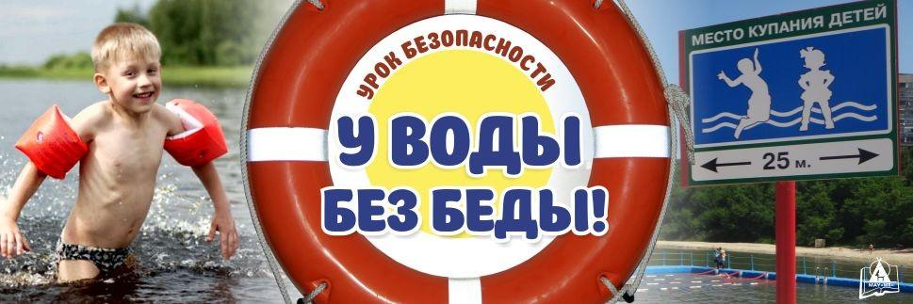**Познавательная игровая программа по безопасному отдыху во время каникул**

**«Чтобы не было беды, будь осторожен у воды!»**

Составила: заведующий

Потаповским отделом

Дубова С.А.

х. Потапов, 2024 год

Дата проведения: 21 июня 2024 года

Время проведения: 13.00.

Место проведения: Библиотека

**Сценарий**

**«Чтобы не было беды, будь осторожен у воды!»**

**Цель:** Формирование у детей представления о правилах безопасного поведения на воде в летнее время года.

**Задачи:**

1. Расширять представления о причинах несчастных случаев на воде, действиях в случае опасности.

2. Развивать меткость, ловкость, чувство коллективизма.

3. Воспитывать осторожность и аккуратность в поведении на воде, умение слажено работать в команде.

**Библиотекарь:** Ребята, сегодня я хочу с вами поговорить о таком замечательном времени года, как лето. Вы любите лето? Почему? А во что вы любите играть летом? *(Ответы детей)*

**Библиотекарь:** Жаркий солнечный летний день очень приятно провести у реки или озера. Поплескаться, поплавать и позагорать на теплом песочке. Вы любите купаться? А умеете плавать? Немножко умеете. Что ж, это очень хорошо! Умение держаться на воде необходимо любому человеку.

**Библиотекарь:** Ребята, а вы знаете, что существуют правила безопасного поведения на воде, которые должен знать каждый. Давайте мы с вами попробуем сами их сформулировать. Как вы думаете в любом пруду, реке, озере можно купаться. *(Нет)*

**Библиотекарь:** Перед купанием в водоеме нужно спросить у взрослых, достаточно ли там чистая вода. Если водоем загрязнен, то микробы попадут вам в рот, нос, на кожу, могут вызвать серьезное заболевание.

Теперь мы с вами знаем **правило №1:** Убедись, что в водоеме можно купаться, прежде чем зайти в него.

**Правило №2:** Заходить в воду и купаться можно только в сопровождении взрослых. Как вы думаете, почему? *(Под присмотром взрослых с детьми не случится беда)*

**Правило №3:** Нельзя купаться в незнакомом месте. Дно реки может таить в себе много опасностей: затопленная коряга, за которую можно случайно зацепиться, осколки стекла, об которые можно порезать ноги, глубокие ямы.

**Правило №4:** Нельзя толкаться, плескаться, хватать друг друга за ноги и руки, опускать головы друг друга в воду. Это очень опасно, потому что **человек, оказавшийся под водой, может захлебнуться и утонуть.**

**Правило №5.** Нельзя заплывать далеко от берега на надувных матрасах. Матрас может зацепиться за корягу и лопнуть.

**Итог:** Итак, ребята, какие правила мы с вами вспомнили? *(правилах поведения на воде).* Теперь вы никогда не попадете в беду.

**Дети:** К речке быстро мы спустились

Наклонились и умылись:

Раз, два, три, четыре –

Вот так славно освежились!

А теперь поплыли дружно

Делать так руками нужно:

Вместе раз – это брасс,

Одной – другой, это кроль.

Все как один

Плывем как дельфин.

Вышли на берег крутой

И отправились домой…

**Библиотекарь:** Ребята повторяйте за мной:

Мы пойдем сначала вправо -

Раз, два, три.

А теперь пойдем налево -

Раз, два, три.

А теперь мы все присядем -

Раз, два, три.

Дружно и тихонько встанем -

Раз, два, три.

А теперь мы все станцуем -

Раз, два, три.

Посмотри.

**Библиотекарь:** А не хотите ли вы поиграть еще? Я предлагаю вам такую игру:

**Конкурс «Водоносы»**

**Реквизит:** для каждой команды необходимо ведро с водой, губка и стакан.

**Задание:** Каждый участник опускает губку в ведро с водой, бежит к финишной точке, выжимает воду из губки в стакан, бегом возвращается к команде и передает губку следующему игроку. Выигрывает команда, набравшая больше воды в стакан.

**Библиотекарь:** А я еще одну игру знаю, и сейчас мы в нее поиграем

**Конкурс «Рыбалка»**

**Реквизит:** обруч, удочки с магнитом на конце веревочки, набор рыбок со скрепками на плавниках.

**Задание:** По сигналу ведущего, капитаны начинают рыбалку. Победит тот, кто «наловит» больше рыбок.

Возможны несколько вариантов задания: на каждой рыбке с обратной стороны написаны цифры. Нужно выловить всего одну рыбку, но с большей цифрой или выловить две-три рыбки и набрать большую сумму баллов.

Библиотекарь: Ребята, давайте немного отдохнем и ответим на загадки. Согласны?

Яма, а на дне вода,

Не заглядывай туда.

Если близко подойдешь,

Бух! и в воду упадешь. *(колодец)*

Если хочется купаться,

В речке плавать и плескаться,

То не захлебнуться вдруг

Надувной поможет… *(круг)*

Воду из реки не пей,

Плавают микробы в ней,

Но гораздо хуже

Пить из грязной… *(лужи)*

Если б не было её,

Мама б не стирала,

Пол бы папа не помыл,

А кораблик не поплыл. *(Вода)*

На дворе переполох:

С неба сыплется горох. *(Град)*

Утром бусы засверкали,

Всю траву собой заткали,

А пошли искать их днём,

Ищем, ищем — не найдём. *(Роса)*

По морю идёт, идёт,

А до берега дойдёт —

Тут и пропадёт. *(Волна)*

По городу дождик осенний гулял,

Зеркальце дождик свое потерял.

Зеркальце то на асфальте лежит,

Ветер подует — оно задрожит. *(Лужа)*

**Библиотекарь:** Кто из вас мечтает стать капитаном дальнего плавания? Сейчас для вас я проведу очень интересную игру.

**Конкурс «Бумажные кораблики».**

Каждый капитан должен уметь построить корабль, приладить к нему паруса и отпустить его в далекое плавание в открытое море! В вашем распоряжении разноцветная бумага и смекалка.

**Задача:** изготовить кораблик и спустить его на воду.

Побеждает тот, кто первым спустит свой корабль на воду. *(Воду заменит обруч)*

**Библиотекарь:** Какое замечательное время года – лето! Давайте все вместе громко и дружно крикнем: «Лето, солнце и вода – наши лучшие друзья!». До встречи! И не забывайте самое главное правило: Чтобы не было беды – будь осторожен у воды!

**Использованная литература:**

Авдеева Н. Н., Князева Н. Л., Стеркина Р. Б. Безопасность: Учебное пособие по основам безопасности жизнедеятельности детей старшего дошкольного возраста. – СПб.: «ДЕТСТВО – ПРЕСС», 2002.

Шорыгина Т. А. Осторожные сказки. Безопасность для малышей. – М.: Прометей; Книголюб, 2003. – 80 с. (Развивающие сказки для детей)

Усачёв А. А., Березин А. И. Школа безопасности: Учебное пособие для учащихся 1 класса начальной школы по курсу «Основы безопасности жизнедеятельности». – М.: Издательство АСТ, 1997

Зайцев Г. К. Уроки Айболита. Расти здоровым. – СПб.: Изд-во «Акцидент», 1997.

Внимание! Опасно! Правила безопасного поведения ребёнка. – Серия «Я – человек». – М.: Школьная Пресса, 2008. – 24 с.: цв.ил. – («Дошкольное воспитание и обучение – приложение к журналу «Воспитание школьников»; Вып. 156).

Безопасность. Для детей старшего дошкольного возраста: Альбом. – М.: – Издательство АСТ – ЛТД, 1997. – 32 с.: ил. – (Страна Чудес).

**Интернет-ресурсы:**

Азбука безопасности. На водоёме. http://azbez.com

Онлайн энциклопедия «Защитница Багира - Безопасность детей». Безопасность на воде для дошкольников. http://bezopasnost-detej.ru/bezopasnost-doshkolnikov

Дошкольник - Основы безопасности – Безопасность на воде. http://adalin.mospsy.ru